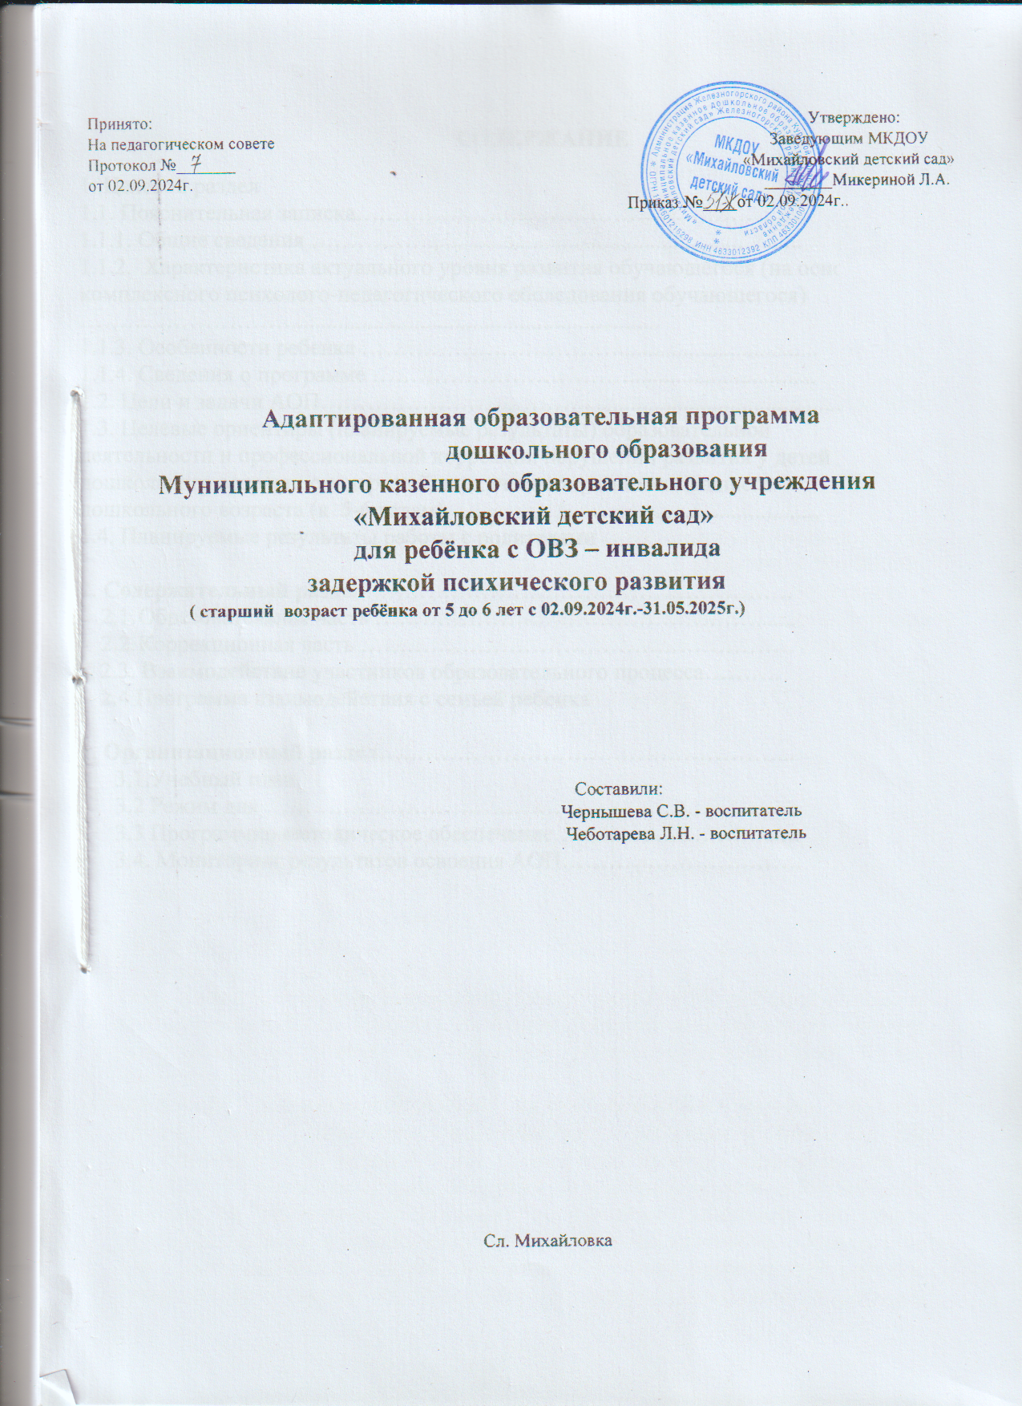

1. **ОБЩИЕ ПОЛОЖЕНИЯ**
   1. Настоящее Положение определяет порядок разработки адаптированной основной образовательной программы дошкольного образования для обучающихся с задержкой психического развития (далее по тексту – АОП ДО) в МКДОУ «Михайловский детский сад» (далее по тексту – ДОО), определяет структуру, порядок разработки и утверждения АОП ДО для обучающихся с задержкой психического развития, с учетом особенностей их психофизического развития, индивидуальных возможностей, обеспечивающей коррекцию нарушений развития и социальную адаптацию обучающихся с задержкой психического развития (далее – ЗПР).
   2. Настоящее Положение разработано в соответствии с Федеральным законом «Об образовании в РФ» от 29.12.2012 г. № 273, приказом Министерства образования и науки РФ от 17 октября 2013 г. № 1155

«Об утверждении федерального государственного образовательного стандарта дошкольного образования» (зарегистрирован в Минюсте РФ 14 ноября 2013 г., № 30384), приказом Министерства Просвещения от 08 ноября 2022 г. № 955 «О внесении изменений в некоторые приказы Министерства образования и науки РФ и Министерства просвещения, касающиеся федеральных государственных образовательных стандартов общего образования и образования обучающихся с ограниченными возможностями здоровья и умственной отсталостью (интеллектуальными нарушениями)», приказом Министерства просвещения РФ от 24 ноября 2022 г. № 1022 «Об утверждении федеральной адаптированной образовательной программы дошкольного образования для обучающихся с ограниченными возможностями здоровья», постановлением Главного государственного санитарного врача Российской Федерации от 28 сентября 2020 г. № 28 «Об утверждении санитарных правил СП 2.4.3648-20

«Санитарно-эпидемиологические требования к организации воспитания и обучения, отдыха и оздоровления детей и молодежи» (зарегистрировано в Минюсте РФ 18.12.2020 № 615773), приказом Министерства просвещения РФ от 31 июля 2020 г. № 373 «Об утверждении Порядка организации и осуществления образовательной деятельности по основным общеобразовательным программам – образовательным программам дошкольного образования», приказом Министерства просвещения России от 01.12.2022 N 1048 «О внесении изменений в Порядок организации и осуществления образовательной деятельности по основным общеобразовательным программам - образовательным программам дошкольного образования, утвержденный приказом Министерства просвещения Российской Федерации от 31 июля 2020 г. N 373», Уставом МКДОУ Михайловский детский сад».

* 1. АОП ДО - нормативно-управленческий документ, разработанный в соответствии с федеральным государственным образовательным стандартом дошкольного образования и соответствующей федеральной адаптированной образовательной программой дошкольного образования. Содержание и планируемые результаты АОП ДО должны быть не ниже соответствующих содержания и планируемых результатов федеральной адаптируемой образовательной программы дошкольного образования.
  2. АОП ДО определяет содержание и организацию образовательного процесса для обучающихся с ЗПР и направлена обеспечение условий для дошкольного образования, определяемых общими и особыми потребностями обучающегося раннего и дошкольного возраста с ОВЗ, индивидуальными особенностями его развития и состояния здоровья.
  3. Программа осуществляется в группах общеразвивающей направленности и обеспечивает коррекцию нарушений развития и социальную адаптацию обучающихся с ЗПР.
  4. Срок действия данного положения не ограничен. Положение действует до принятия нового.
  5. Изменения в настоящее Положение могут вноситься в соответствии с действующим законодательством РФ и Уставом ДОО.

1. **ЦЕЛЬ И ЗАДАЧИ АОП ДО**
   1. Цель АОП ДО - обеспечение условий для дошкольного образования, определяемых общими и особыми потребностями обучающегося раннего и дошкольного возраста с ограниченными возможностями здоровья (далее по тексту - ОВЗ), индивидуальными особенностями его развития и состояния здоровья.).
   2. Задачи АОП ДО:

коррекция недостатков психофизического развития обучающихся с

ОВЗ;

охрана и укрепление физического и психического здоровья

обучающихся с ОВЗ, в том числе их эмоционального благополучия;

обеспечение равных возможностей для полноценного развития ребенка с ОВЗ в период дошкольного образования независимо от места проживания, пола, нации, языка, социального статуса;

создание благоприятных условий развития в соответствии с их возрастными, психофизическими и индивидуальными особенностями, развитие способностей и творческого потенциала каждого ребенка с ОВЗ как субъекта отношений с педагогическим работником, родителями (законными представителями), другими детьми;

объединение обучения и воспитания в целостный образовательный процесс на основе духовно-нравственных и социокультурных ценностей,

принятых в обществе правил и норм поведения в интересах человека, семьи, общества;

формирование общей культуры личности обучающихся с ОВЗ, развитие их социальных, нравственных, эстетических, интеллектуальных, физических качеств, инициативности, самостоятельности и ответственности ребенка, формирование предпосылок учебной деятельности;

формирование социокультурной среды, соответствующей психофизическим и индивидуальным особенностям развития обучающихся с ОВЗ;

обеспечение психолого-педагогической поддержки родителей (законных представителей) и повышение их компетентности в вопросах развития, образования, реабилитации (абилитации), охраны и укрепления здоровья обучающихся с ОВЗ;

обеспечение преемственности целей, задач и содержания дошкольного и начального общего образования.

1. **СТРУКТУРА АОП ДО, ТРЕБОВАНИЯ К СТРУКТУРНЫМ РАЗДЕЛАМ АОП ДО**
   1. ФГОС ДО и Федеральная АОП ДО а являются основой для самостоятельной разработки и утверждения АОП ДО, обязательная часть которой должна соответствовать Федеральной АОП ДО и оформляется ввиде ссылки на нее. Программа состоит из обязательной части и части, формируемой участниками образовательных отношений. Объѐм обязательной части Программы составляет не менее 60% от еѐ общего объѐма; части, формируемой участниками образовательных отношений, не более 40%

.

АОП ДО включает три основных раздела – целевой, содержательный и организационный. *В каждом из них предусматривается обязательная часть и часть, формируемая участниками образовательных отношений.*

* 1. Целевой раздел АОП ДО включает:
     + Пояснительную записку;
     + Общие сведения;
     + Характеристика актуального уровня развития обучающегося,(на основе комплексного психолого – педагогического обследования обучающегося);
     + Особенности ребёнка;
     + Сведения о программе;
     + Цели и задачи АОП
     + Планируемые результаты;
     + Планируемые результаты работы с родителями
  2. Содержательный раздел включает:

- ОБРАЗОВАТЕЛЬНАЯ ЧАСТЬ;

- КОРРЕКЦИОННАЯ ЧАСТЬ;

- Взаимодействие участников образовательного процесса;

- Программа взаимодействия с семьёй ребёнка.

3.4 Организационный раздел включает:

- Учебный план;

- Режим дня;

- Програмно- методическое обеспечение;

- Мониторинг результатов освоения АОП.

* + - Описание вариативных форм, способов, методов и средств реализации Программы с учетом психофизических, возрастных и индивидуально-психологических особенностей обучающихся с ЗПР, специфики их образовательных потребностей, мотивов и интересов через:
    - Взаимодействие педагогических работников с детьми;
    - Взаимодействие педагогического коллектива с родителями (законными представителями) обучающихся;

ДОО.

# РАССМОТРЕНИЕ И УТВЕРЖДЕНИЕ АОП ДО

* 1. АОП ДО рассматривается на заседаниях педагогического совета
  2. На педагогическом совете принимается решение о соответствии

АОП ДО Уставу ДОО, локальному акту ДОО («Положению о

адаптированной основной образовательной программе дошкольного образования для обучающихся с ЗПР»).

АОП ДО утверждается заведующим ДОУ.

# 5.КОНТРОЛЬНАЯ ДЕЯТЕЛЬНОСТЬ ЗА РЕАЛИЗАЦИЕЙ АОП ДО

5.1 В соответствии с Федеральным Законом «Об образовании в Российской Федерации» образовательное учреждение несет ответственность за «реализацию не в полном объеме образовательных программ в соответствии с учебным планом и графиком учебного процесса».

* 1. АОП ДО является обязательной для административного контроля за полнотой и качеством ее реализации в течение учебного года.

# 6.ИЗМЕНЕНИЯ И ДОПОЛНЕНИЯ В АОП ДО

* 1. В АОП ДО вносятся дополнения и изменения, которые рассматриваются и принимаются установочным педагогическим советом и утверждаются заведующим.
  2. Содержание разделов АОП ДО корректируется по мере необходимости. Основания для внесения изменений:
* определение целей и задач с учетом анализа выявленных проблем;
* внедрение новых программ, технологий в педагогический процесс;
* изменение возрастной категории воспитанников ДОО;
* обновление информационно-методического обеспечения; применение новых методических пособий в дополнение к используемым в ДОО программам воспитания, образования и развития детей дошкольного возраста.